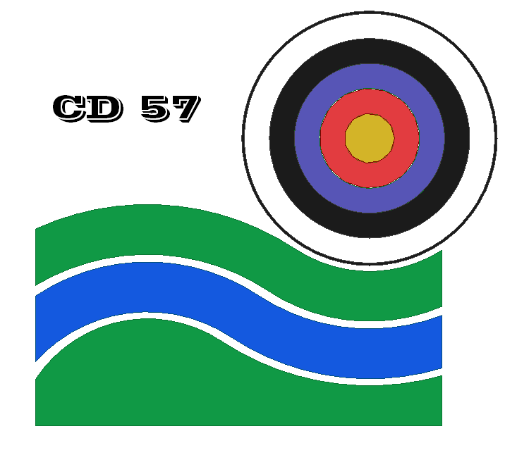
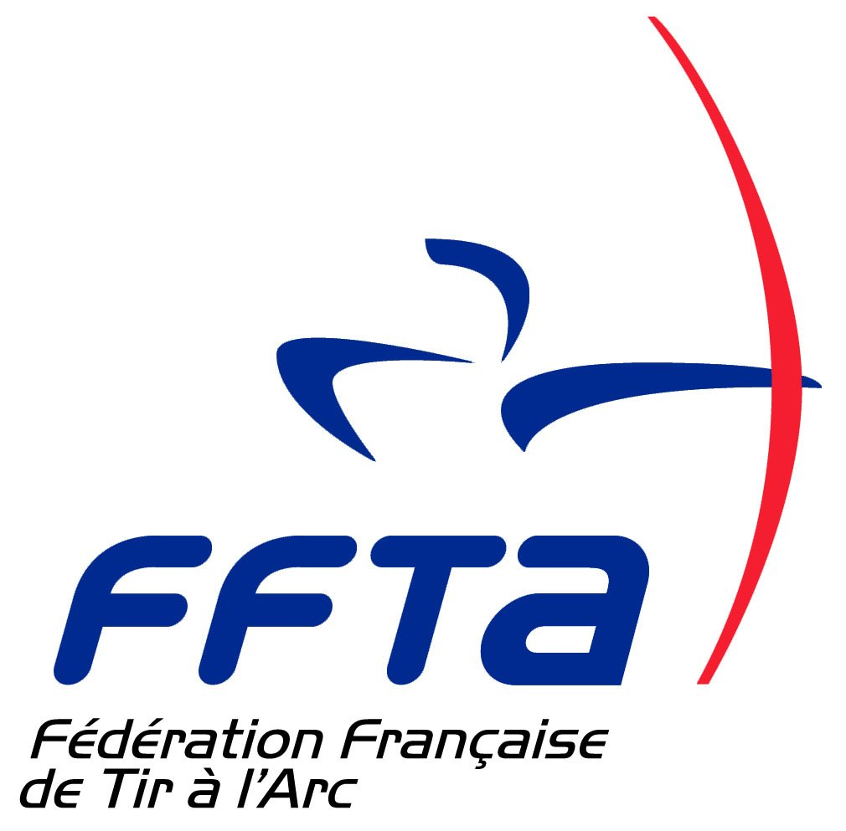

REGLAGE ARC A POULIES

Un stage technique de réglage des Arc à Poulies est organisé par le CD57 le :

samedi 5 octobre 2013 de 13h30 à 18h30

à HOMBOURG HAUT , (10 rue du stade, lieu habituel du concours salle (salle des fêtes, derrière le magasin simply market) encadré par Delphine SEGATTI Diplômée d’Etat tir à l’arc et membre de l’Equipe Technique Régionale ( ETR)

Destiné aux archers mais aussi aux entraineurs de club

Réglages et synchronisation des balances et équilibrage de l’arc, des stabilisations
Réglages repose flèches, sortie de flèches, allonge, visette
Fabrication de D-loup
Test papier

Possibilité d’essayer également des arcs à poulies pour débuter dans cette catégorie

Postures
Placements
Mouvement
Image de visée

Pour vous inscrire : date limite 28 septembre 2013 8 places disponibles

Delfine.moselle@neuf.fr
ou tél : 06.75.08.71.33.
Merci de transmettre aux archers

